Наименование:  Стол приставной Вт301  660х660х740Н | 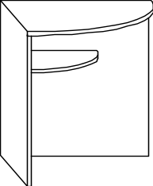  Вт301
Изделие соответствует:

ГОСТ 16371-93 МЕБЕЛЬ, ОТУ

СХЕМА СБОРКИ
Б
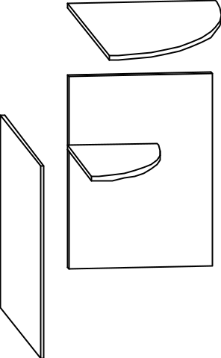
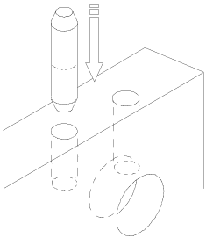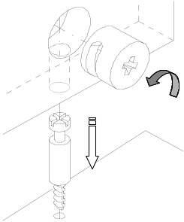
7ф
1ф
А
3
2а4
2б
1
5ф
8ф
6ф

Спецификация деталей Комплектность фурнитуры

Поз. | Наименование | Размеры, мм | Кол-во |  | Поз. | Наименование | Кол-во
1  2а  2б  3 | d.ГВт.01.002.010  d.ГВт.02.003.010  d.ГВт.02.004.010  d.ГВт.05.002.010 | 665х665  717х650  717х632  405х405 | 1  1  1  1 |  | 1ф  2ф  3ф  4ф  5ф  6ф  7ф  8ф | Болт миниф.34 мм  Заглушка конфирмата  Заглушка минификса  Ключ/конф.4мм  Конфирмат  Ножка нерегулируемая  Шкант 8*36  Эксцентрик миниф | 3  6  3  1  6  4  5  3

Порядок сборки

Сборку рекомендуется производить вдвоем. В стенки боковые поз.2а, 2б установите ножки нерегулируемые поз.6ф, шканты поз.7ф, эксцентрики поз.8ф так, чтобы стрелочка показывала на направление отверстия (узел А, узел Б). Полку поз.3 при помощи конфирматов поз.5ф присоедините к боковине поз.2б. К стенке боковой поз.2а присоедините стенку поз.2б и полку горизонтальную поз.3, вставьте конфирматы поз.5ф, затяните их ключом поз.4ф. В крышку поз.1 установите болты минификса поз.1ф и присоедините к образовавшейся конструкции, закрутите эксцентрики поз.8ф, вставьте заглушки поз.2ф, 3ф.
Гарантийный срок эксплуатации 18 месяцев со дня продажи мебели.

УКРАИНА г. Харьков ЗАО «Новый Стиль» ул. Комсомольское шоссе, 88
Тел. (+38 057) 752-27-04, 752-27-05, 752-27-06, 752-27-07, 752-27-08 Факс. 751-80-77

